淡江時報 第 650 期
新生特刊：淡江精神造就我的成功
特刊
多年前張創辦人建邦博士偕同張姜文錙夫人暨千金（就是現今校長）前往巴黎訪問，張夫人返台前，讚譽我們這些文學院畢業生「做事務實，充滿想像力與羅曼蒂克的精神」。或許，法文系畢業生受到法蘭西文化影響，與其他科系畢業有些不一樣，然而我們卻同時在淡江認真踏實、自由開放學風的薰陶下畢業，走入社會後才發現「剛毅樸實」的校訓份量充實、後勁十足。淡江人在社會各領域就是靠持續打拼、發揮堅忍毅力、敦厚樸素，實實在在做人，成為社會中堅，直接闡釋「剛毅樸實」的基本精神。

民國56年我進入淡江文理學院西洋語文學系法文組就讀，4年後我落實當年「畢業後靠法文吃飯」心願。不論何時與人談到在哪裡學法文，我都會毫不猶豫地表明是made in Taiwan ── 淡江法文系畢業的，這是因為淡江4年的學習與生活，奠立了引以為榮的實力與信心，先後考進了新聞局及外交部，從事涉外事務32年，樂此不疲。

回想1980年首度奉派前往巴黎工作時，下班後進修法文連續3年，有效提升法語（文）能力，1983年在學弟吳錫德（目前在法文系任教）引介、經巴黎第七大學遠東研究所所長吳德明（Yves Hervouet）教授面試，獲准攻讀博士學位，1988年通過博士論文答辯，總算實現「總有一天我也會拿到法國博士學位 」的夢想。

我們那一屆大一、大二在淡水校本部，大三、大四在台北金華街城區部上課，校本部環境單純，外地來的只要能靜得下心，絕對是個唸書的好地方，城區部則上課之餘走出去相對機會多（包括擔任家教或面對都會區各種誘惑），兩個校區不同環境與生活經驗提供了畢業後融入社會的機會教育。由於家裡小孩多，受此客觀環境激勵下，我期許靠獎學金唸書，因此特別用功，連作夢說夢話都用法語發音，有努力就有結果，8個學期都領到獎學金，同時以在校成績在外申請獎學金，日子過得很實在。畢業時學校頒發學業獎、服務獎、操行成績獎及體育獎4項，我領了前面3個獎項，不知道這項紀錄是否被學弟妹們打破了？（編者按：本校目前無4個獎項全拿的畢業生。）此外，大三時在體育組林清文教授指導下參加10公里越野賽跑，我連續一個半月清晨繞著金山街台北監獄建物外圍練跑，得到第4名。結論是：書要會唸，體力也不該差！

外交工作本質上就是國際溝通，由於工作中包括推動國際參與，我對這方面心得最多。台灣與聯合國192個會員國相比面積排名第135名，人口排名第50名，去年為全球第19大經濟體，第16大貿易國家（佔全球百分之1.8），十分難得。如果拿聯合國「千禧年發展目標」（註）檢視台灣今天發展情況，我國表現亮麗。面對全球化，台灣當然必須繼續維持競爭力，避免被邊緣化。

在國外工作或出差期間多少總會想起台灣、想到童年及求學生涯，無論是在日內瓦巴黎海牙紐約或在太子港恩加美納（查德首都）阿必尚（象牙海岸首都）。淡水校本部的優質學習環境，除了培養法語專業、務實思維與團隊精神外，更藉各種活動，培養日後工作競爭力，也因與淡江所結的種種善緣，我更找到了終生伴侶──她是我法文系的學妹！

註：1. 消除極端貧困與飢餓。2. 普及初等教育。3. 促進性別平等，賦權予婦女。 4. 減少兒童死亡率。5. 改善孕婦健康。6. 遏制愛滋病與愛滋病毒、瘧疾與其他疾病。7. 確保環境永續性。8. 為發展建立全球伙伴關係。
2011/07/28

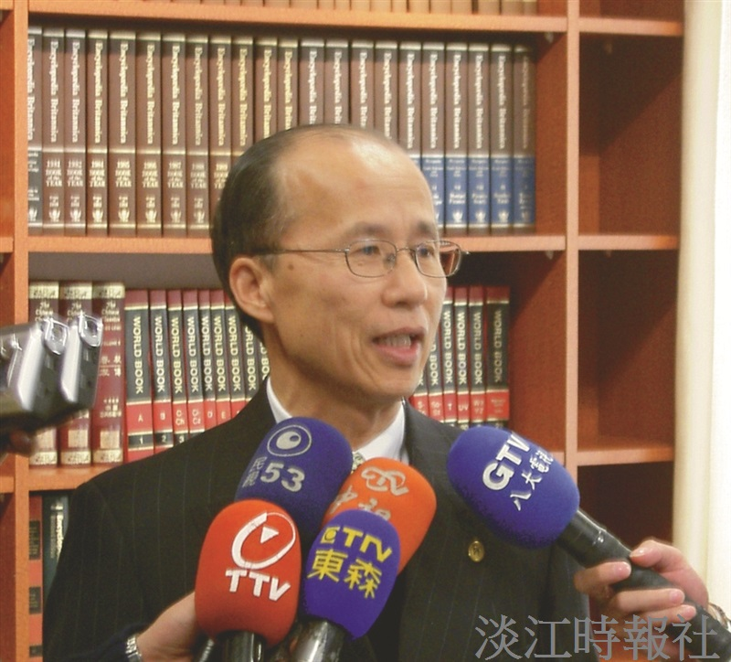
呂慶龍?
外交部主任秘書?
法文系校友

